Отчет объединения « Машинная вышивка» 2 год обучения

- Темы занятий:
Тема занятия | Дата | Используемая литература | Материалы и оборудование
Применение разнообразных швов в оформлении интерьера дома.  Зарисовка эскиза. Перевод  на ткань. | 13.05.20 | Фурлетова О.И.Энциклопедия машинной вышивки. | Набор эскизов. Копировальная бумага.  Швейная машинка, ножницы, ткань однотонная, пяльцы.
Практическая работа по вышивке салфетки (фиалки, василек, ландыш) с применением многоцветной тоновой вышивкой. | 14.05.20
Рекомендуемые виды работ при вышивке салфеток: стирка, подкрахмаливание, утюжка, обрезка краев ткани. | 16.05.20

- Интернет ресурсы: ddt-griv.ru (страничка педагога – Пелипенко З. А.), stranamasterov.ru

- Изделия по темам:

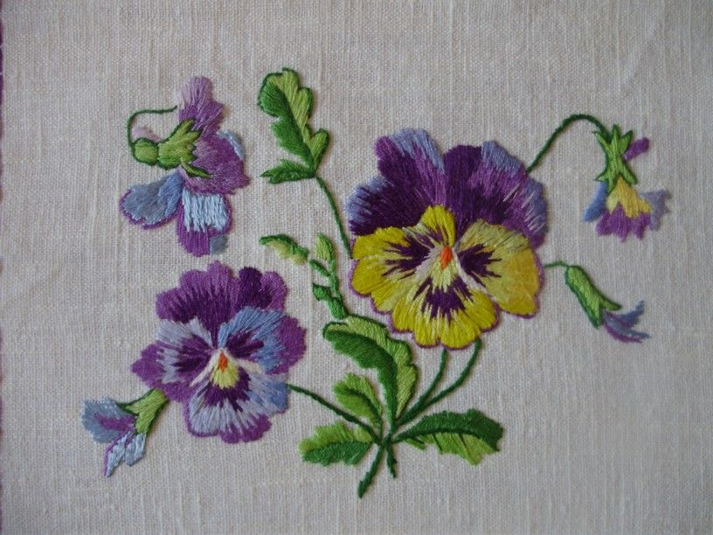

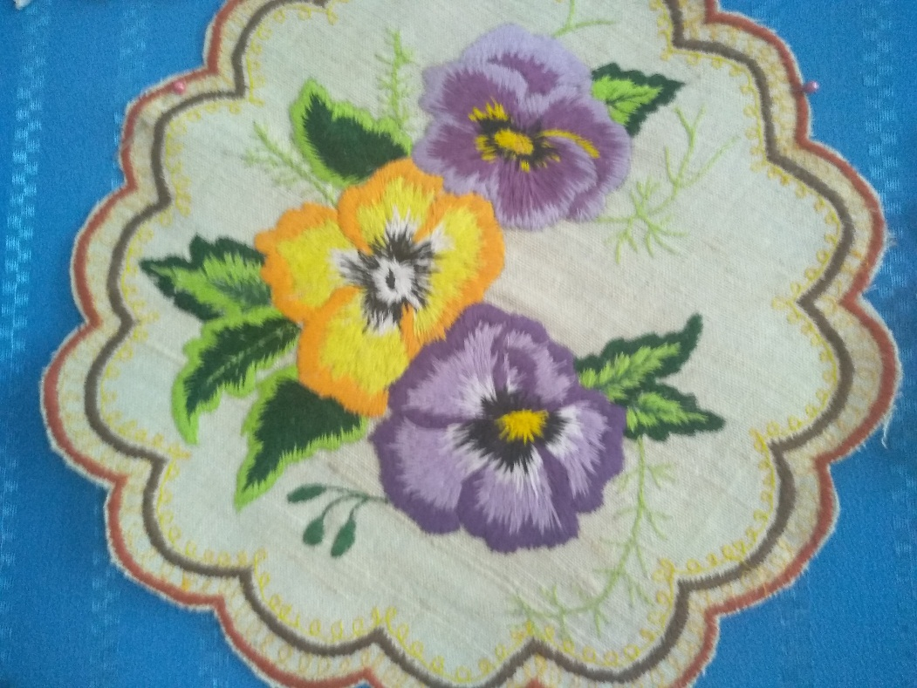

- Работа в группе «Машинная вышивка»:

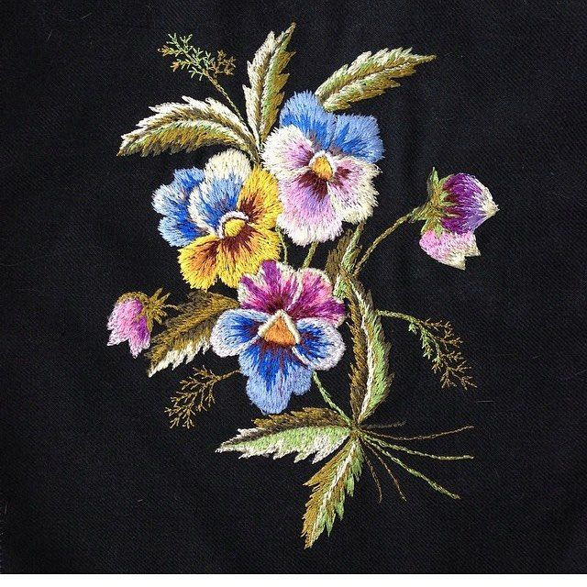

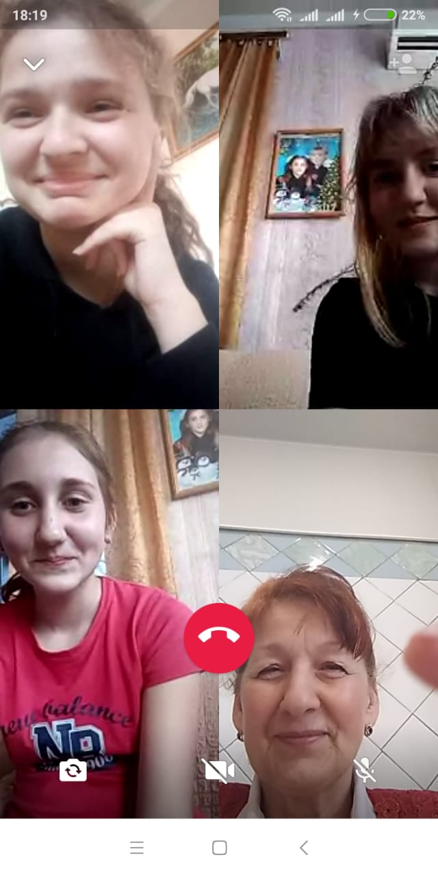

- Участие в конкурсе:
По результатам конкурса http//centrideia.ru «Вот и Пасха, запах воска, запах тёплых куличей…», учащиеся:
Симоненко Ксения и Мамонтова Анастасия награждены дипломами победителя 1 степени.

- Воспитательная работа.
В период дистанционного обучения, проводились беседы и встречи с родителями в группе WhatsApp по вопросам творческих успехов детей.

